- 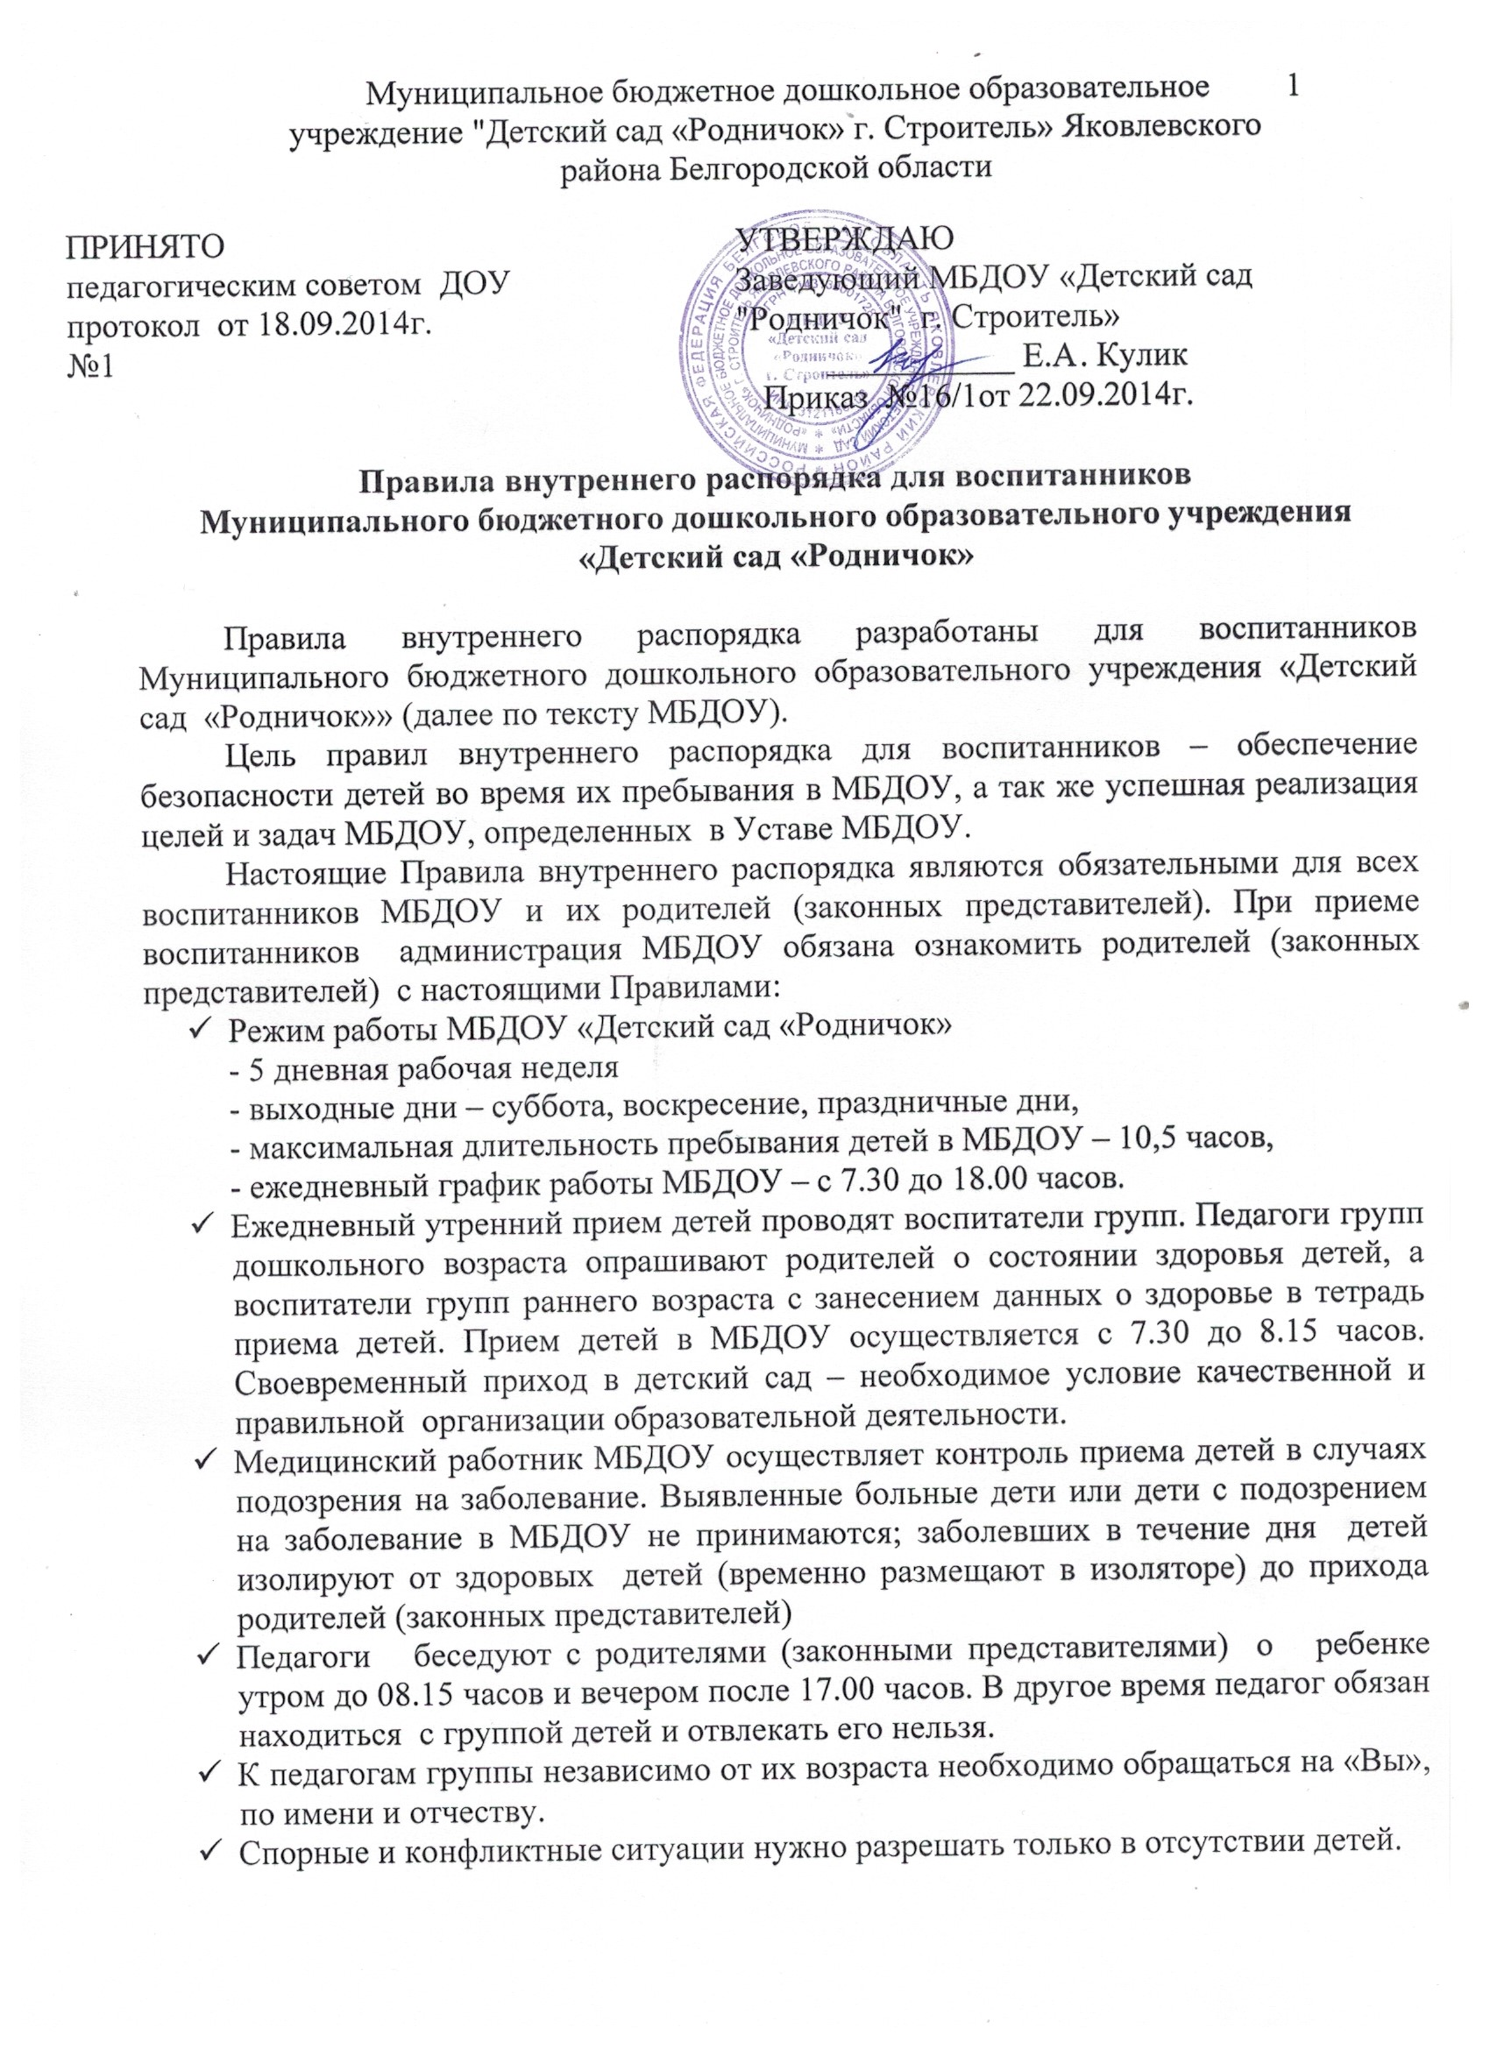Если у родителей (законных представителей) возникли вопросы по организации образовательной деятельности, пребыванию ребенка в группе, родителям следует: обсудить это с воспитателями группы; если этот разговор не помог решению проблемы, то необходимо обратиться к заведующему ДОУ Кулик Елене Александровне, тел. 2-14-23
- Родители (законные представители) обязаны забирать ребенка в срок до 18.00 часов. Если родители (законные представители) ребенка не могут лично забрать ребенка из МБДОУ, то требуется заранее оповестить об этом администрацию детского сада и сообщить, кто будет забирать ребенка из тех лиц, на которых предоставлены личные заявления родителей (законных представителей)
- Если родители (законные представители) привели ребенка после начала какого-либо режимного момента, его следует раздеть и подождать вместе с ним в раздевалке до ближайшего перерыва
- Родители (законные представители) должны лично передавать детей воспитателю группы. Нельзя забирать детей из МБДОУ не поставив в известность воспитателя группы, а так же поручать это детям, подросткам до 16 лет, лицам в нетрезвом состоянии.
- О невозможности прихода ребенка по болезни или другой уважительной причине необходимо обязательно сообщить в МБДОУ. Ребенок, не посещающий детский сад более 5 дней (за исключением выходных и праздничных дней), должен иметь справку от врача, при возвращении после более длительного отсутствия предоставляется справка о состоянии здоровья ребенка и контактах за последний 21 день.
- Санитарными нормами запрещается оставлять коляски и санки в помещении МБДОУ.
- В случае длительного отсутствия ребенка в МБДОУ по каким-либо обстоятельствам, необходимо написать заявление на имя заведующего МБДОУ о сохранении места за ребенком с указанием периода отсутствия ребенка и причины.
- Перед тем как вести ребенка в детский сад, родители (законные представители) должны проверить соответствует ли его одежда времени года и температуре воздуха, проследить, что бы одежда ребенка не была слишком велика и не сковывала его движений. В правильно подобранной одежде ребенок свободно двигается и меньше утомляется. Завязки и застежки должны быть расположены так, чтобы ребенок мог самостоятельно себя обслуживать. Обувь должна быть легкой, теплой, точно соответствовать ноге ребенка, легко сниматься и надеваться. Нежелательно ношение комбинезонов. Носовой платок необходим ребенку, как в помещении, так и на прогулке. Сделайте на одежде удобные карманы для его хранения.
- Родители (законные представители) обязаны приводить ребенка в МБДОУ здоровым и информировать воспитателей о каких-либо изменениях, произошедших в состоянии здоровья ребенка дома.
- Родители (законные представители) обязаны приводить ребенка в опрятном виде, чистой одежде и обуви. У малыша должна быть сменная одежда (сандалии, трусики, майка, колготки), расческа, спортивная форма (футболка, шорты, чешки), а так же головной убор (в теплый период года)
- Чтобы избежать случаев травматизма, родителям (законным представителям) необходимо проверять содержимое карманов в одежде ребенка на наличие опасных предметов. Категорически запрещается приносить в МБДОУ острые, режущие, стеклянные предметы, а так же мелкие предметы (бусинки, пуговицы и т.п.), таблетки и другие лекарственные средства.
- Не рекомендуется одевать ребенку золотые и серебряные украшения, давать с собой игрушки, мобильные телефоны, а так же игрушки имитирующие оружие.
- В группе детям не разрешается бить и обижать друг друга, брать без разрешения личные вещи, портить и ломать результаты труда других детей. Детям не разрешается «давать сдачи», так же как и нападать друг на друга. Это требование продиктовано соображениями безопасности каждого ребенка.
Совместная работа педагогического коллектива МБДОУ и семьи станет для ребенка лучшим мостиком между домом и детским садом. Педагоги детского сада стремятся к тому, чтобы и дети и взрослые чувствовали себя в детском саду комфортно.
Приветствуется активное участие родителей (законных представителей) в жизни сада:
- Участие в праздниках и развлечениях, родительских собраниях, трудовых десантах
- Сопровождение детей на прогулках, экскурсиях за пределами детского сада
- Работа в родительском комитете группы или детского сада
- В пополнении развивающей среды детского сада – родители могут принести игрушки и книги, журналы и материалы, которые больше не интересны им и ребенку.

